**新 书 推 荐**

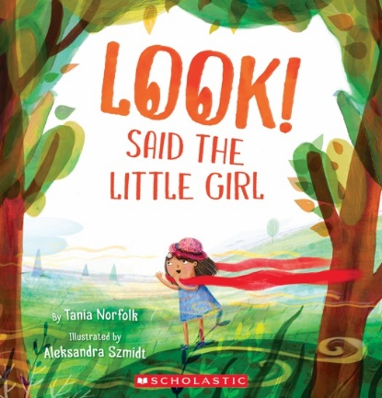**中文书名：《“看！”》**

**英文书名：LOOK! SAID THE LITTLE GIRL**

**作 者：Tania Norfolk and Aleksandra Szmidt**

**出 版 社：Scholastic Australia**

**代理公司：ANA**

**页 数：32页**

**出版时间：2023年7月**

**代理地区：中国大陆、台湾**

**审读资料：电子稿**

**类 型：儿童故事绘本**

**内容简介：**

**一位老人和一个小女孩分享了他们观察和聆听周围世界的独特方式。**

*“看”，小女孩说，“一只瓢虫！”*

*“一只瓢虫！”老人说。“它长什么样？”*

*“就像一只穿着奇装异服的小乌龟，红色圆点外套里藏着一个秘密”*

*“翅膀？”老人低声问。*

*“是的，翅膀。”小女孩小声说。*

*“这是一个非常好的秘密”*

他们边走边说，小女孩向一位视力受损的老人描述了她看到的东西，而老人则反过来向孩子描述了他听到的东西。

**本书卖点：**

·塔尼亚·诺福克（Tania Norfolk）富有想象力的语言让这个故事娓娓道来，并向孩子们展示了如何创造性地进行描述。

·这个精美的故事包含了友谊、自我表达和欣赏他人差异的主题——以及从分享中获得的快乐，无论是人生经验还是一颗草莓。

·阿莱克桑德拉·斯密特（Aleksandra Szmidt）的插图奇特而富有想象力，充满了精美的质感和色彩

**媒体评价：**

塔尼亚·诺福克前作《蚱蜢的一周》（*Grasshopper’s Week*）收获的赞誉：

“我喜欢这个故事充满情感的讲述方式，它是如此感人，富有表现力的文字是如此震撼人心，我深受其影响，将以不同的方式看待一周中的每一天”。——Kiwi Reviews

**作者简介：**

长期以来，文字一直是**塔尼亚·诺福克（Tania Norfolk）**职业生活的一部分，她从事研究和教育工作，但通过创意写作，最终找到了分享自己眼中世界的乐趣。塔尼亚的第一本绘本《蚱蜢的一周》于2014年出版。《小女孩说：“看！”》是她与Scholastic合作的第一本绘本。塔尼亚与丈夫和两个儿子住在内尔松·瓦卡图。



**亚历山大·斯密特（Aleksandra Szmidt）**是屡获殊荣的儿童图书插画家，她在波兰南部长大，后来来到新西兰。她精通数字和传统技法，对儿童、动物和风景画的热爱让她回到了童年的乐趣和冒险中。亚历山大在奥克兰德文波特的家庭工作室工作。

**内页插图：**

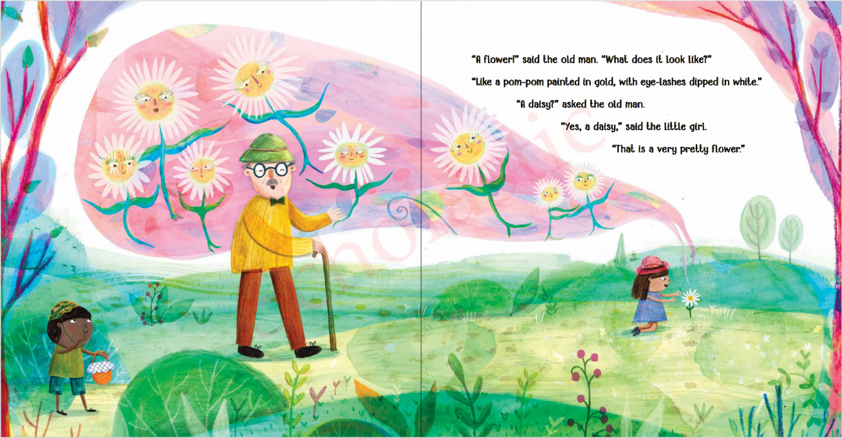

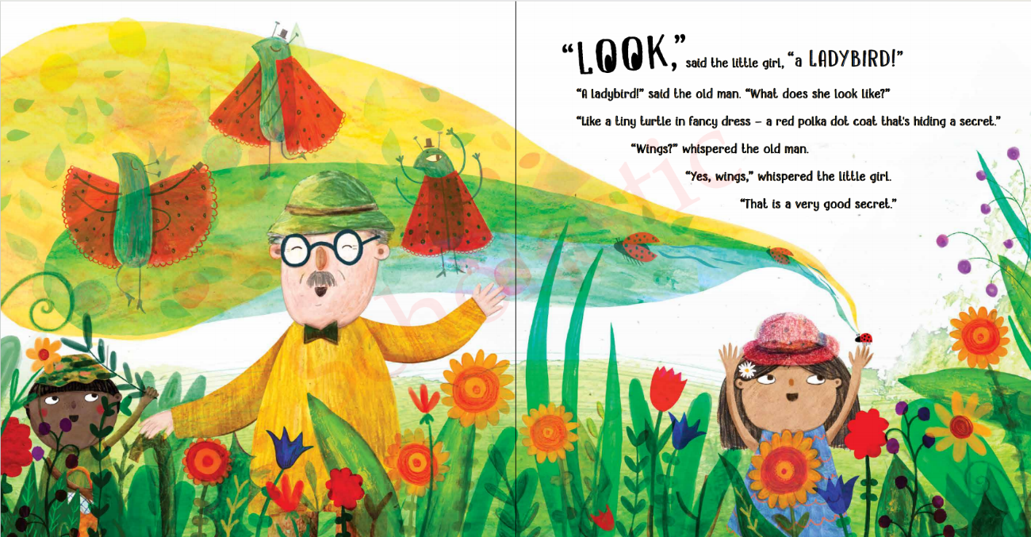

**感谢您的阅读！**

**请将反馈信息发至：版权负责人**

**Email**：[Rights@nurnberg.com.cn](mailto:Rights@nurnberg.com.cn)

安德鲁·纳伯格联合国际有限公司北京代表处

北京市海淀区中关村大街甲59号中国人民大学文化大厦1705室, 邮编：100872

电话：010-82504106, 传真：010-82504200

公司网址：[http://www.nurnberg.com.cn](http://www.nurnberg.com.cn/)

书目下载：<http://www.nurnberg.com.cn/booklist_zh/list.aspx>

书讯浏览：<http://www.nurnberg.com.cn/book/book.aspx>

视频推荐：<http://www.nurnberg.com.cn/video/video.aspx>

豆瓣小站：<http://site.douban.com/110577/>

新浪微博：[安德鲁纳伯格公司的微博_微博 (weibo.com)](https://weibo.com/1877653117/profile?topnav=1&wvr=6)

微信订阅号：ANABJ2002

